Министерство образования Республики Беларусь

Учреждение образования
БЕЛОРУССКИЙ ГОСУДАРСТВЕННЫЙ УНИВЕРСИТЕТ
ИНФОРМАТИКИ И РАДИОЭЛЕКТРОНИКИ

Факультет компьютерного проектирования
Кафедра проектирования информационно-компьютерных систем
Дисциплина Автоматизация тестирования бизнес-процессов

Отчет
по лабораторной работе №3
на тему:
АВТОМАТИЗАЦИЯ ТЕСТИРОВАНИЯ REST API

Проверил Косарева Е.М.
(подпись)

Выполнил Трубеко В.В.
(подпись) гр. 314301

Минск, 2026

ВВЕДЕНИЕ

Целью выполнения лабораторной работы является изучение принципов тестирования REST API с использованием инструмента Postman, а также разработка серверного приложения на базе Node.js и Express для обработки бизнес-логики индивидуального варианта.
В рамках индивидуального задания (вариант №11) необходимо реализовать API, позволяющее:
1 Проверить статус последней транзакции пользователя.
2 Рассчитать дату окончания подписки с учетом длительности.
3 Обработать ошибки (невалидная дата, некорректная длительность, отклонённая транзакция).
4 Реализовать интеграционное тестирование (chaining).
5 Проверить корректность перехода на следующий календарный год.
В ходе выполнения работы была реализована серверная часть на Node.js с использованием Express, а также создана коллекция в Postman с позитивными и негативными тестовыми сценариями.

1 ОСНОВНАЯ ЧАСТЬ

1.1 Подготовка Backend

Сервер написан на платформе Node.js с использованием Express.
Реализованы были следующие маршруты:
1 GET /api/payments/last-transaction/:userId – получение статуса последней транзакции.
2 POST /api/subscription/extend – расчет даты продления подписки.
На сервере реализована:
– проверка входных данных;
– обработка ошибок;
– возврат корректных HTTP-статусов (200, 400);
– возврат JSON-ответов.
На рисунке 1 представлена реализация серверной части работы.

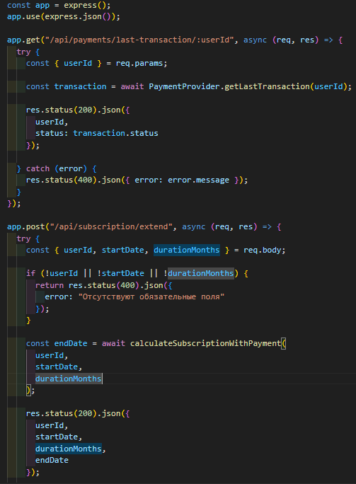

Рисунок 1 – Скрипт server.js

На рисунках 2, 3, 4 представлены отрывки скриптов соответственно используемые для бизнес-логики приложения.

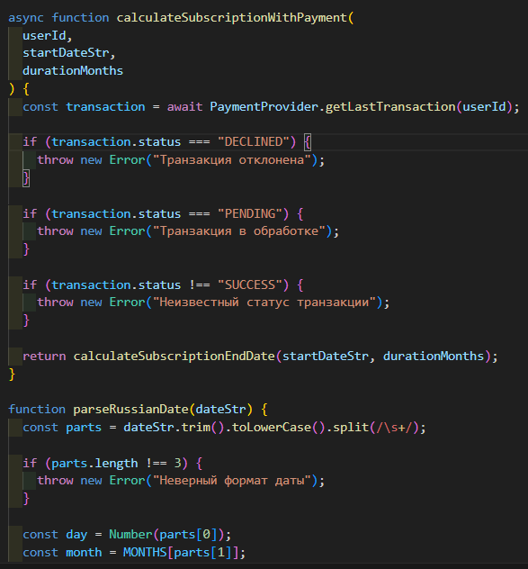

Рисунок 2 – Скрипт основной бизнес-логики в файле 1laba.js

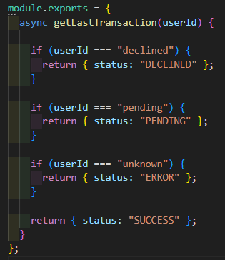

Рисунок 3 – Скрипт бизнес-логики проверки статуса оплаты в PaymentProvider.js

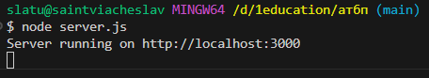

Рисунок 4 – Запущенный сервер приложения

Таким образом была выполнена подготовка к созданию запросов в Postman Desktop.

1.2 Создание коллекции в Postman

В Postman была создана коллекция «3laba».
Внутри коллекции добавлены запросы:
1 GET /api/payments/last-transaction/:userId
2 POST /api/subscription/extend
Также было создано окружение с переменной:

base_url = http://localhost:3000

Запросы используют переменную: {{base_url}}.
На рисунке 5 представлена созданная коллекция в Postman.

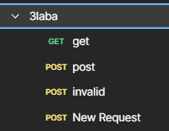

Рисунок 5 – Коллекция в Postman

На рисунке 6 показано окружение, в котором была создана переменная для обозначения базового адреса хоста.

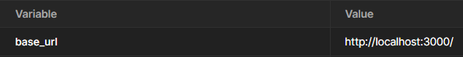

Рисунок 6 – Переменная окружения

Такой формат работы с запросами помогает оптимизировать работу с бэкендом и устранении возможных ошибок.

1.3 Реализация позитивных тестов

Для запроса GET реализованы тесты:
1 Проверка статус-кода 200.
2 Проверка времени ответа (< 200 мс).
3 Проверка JSON-схемы.
4 Сохранение переменной для chaining.
На рисунке 7 и 8 представлены результаты работы тестов с позитивным исходом.

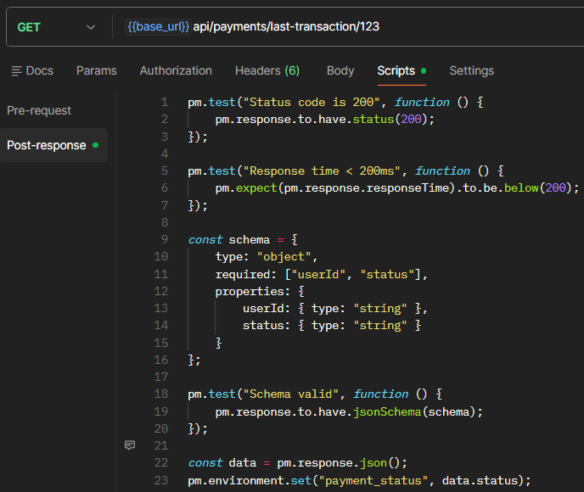

Рисунок 7 – Позитивные сценарии

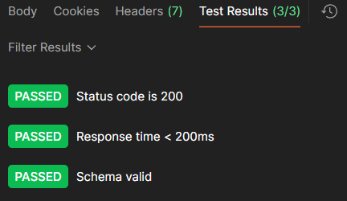

Рисунок 8 – Успешные тесты
Для проверки расчета подписки был протестирован корректный сценарий: 31 декабря 2024 + 1 месяц. Ожидаемый результат: 31 января 2025
Тем самым проверяется корректность перехода на следующий календарный год. Реализованы проверки: cтатус-код 200, время ответа < 200 мс, проверка JSON-схемы, проверка типа данных, валидация математического расчета. На рисунках 9 и 10 представлены результаты тестов POST запросов.

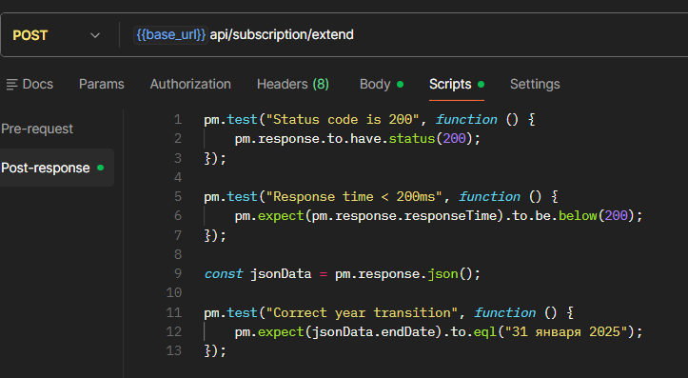

Рисунок 9 – Тесты POST запросов

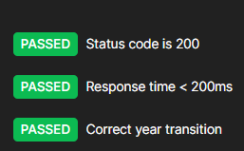

Рисунок 10 – Результаты POST запросов

На этом подтверждены успешные исходы работы POST и GET запросов, далее будут проверены корректные сообщения об ошибках.

1.4 Реализация негативных тестов

Проверка невалидной даты, пример которой выглядит следующим образом: 32 декабря 2024, с ожидаемым результатом: Статус 400, и корректным сообщением об ошибке представлена на рисунке 11.
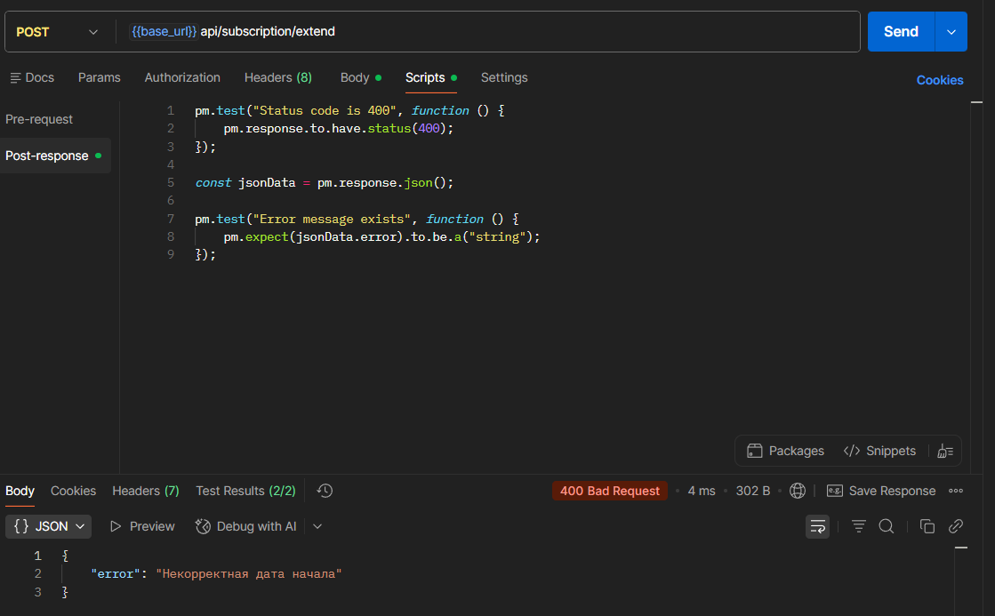

Рисунок 11 – Негативный сценарий для запроса некорректной даты

На рисунке 12 был представлен следующий негативный сценарий. Отклоненная транзакция. Для userId = «declined» возвращается статус DECLINED. Ожидаемый результат: Статус 400, Сообщение: «Транзакция отклонена».

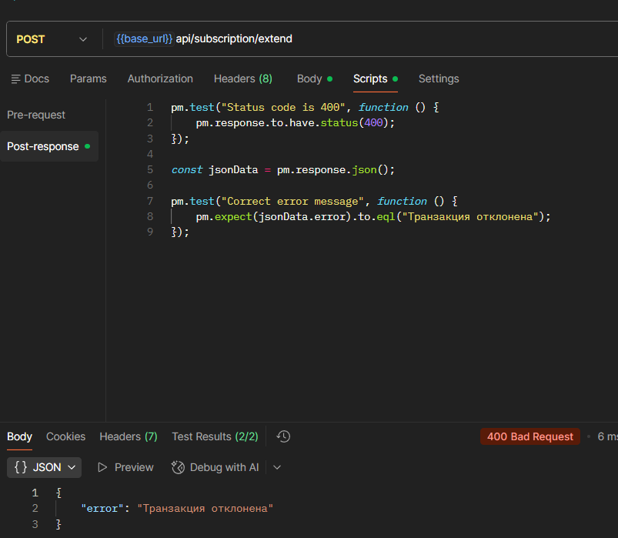

Рисунок 12 – Негативный сценарий для запроса отмененной транзакции

На этом подтверждается корректная работа негативных сценариев сервера.

1.5 Реализация интеграционного сценария (Chaining)

В процессе работы был реализован интеграционный сценарий:
1 GET /api/payments/last-transaction/:userId
2 POST /api/subscription/extend
В GET запросе переменная окружения сохраняется:

pm.environment.set("payment_status", data.status);

Во втором запросе выполняется проверка:

pm.expect(pm.environment.get("payment_status")).to.eql("SUCCESS");

Таким образом подтверждается, что второй запрос выполняется только при корректном результате первого, что представлено на рисунке 13, где все запущено, используя Collection Runner.

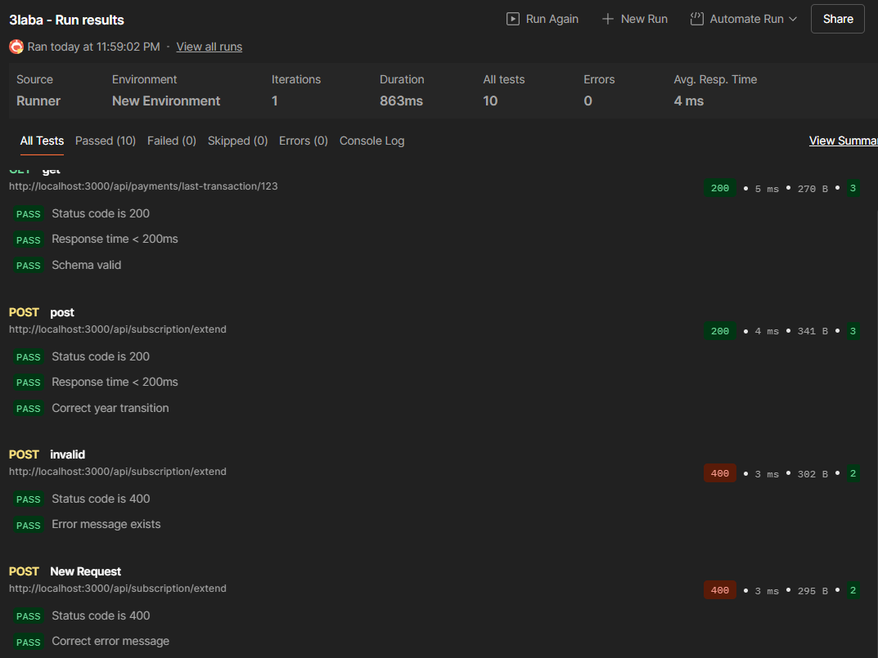

Рисунок 13 – Успешные тесты с использованием Collection Runner

Все это показывает успешную работу Chaining выполнения тестов, а также интеграционного тестирования, но и всех тестов в отдельности.
ВЫВОДЫ

В ходе выполнения лабораторной работы №3 был разработан REST API для расчета срока окончания подписки с учетом статуса последней транзакции пользователя.
Были достигнуты следующие результаты:
1 Реализован сервер на Node.js с использованием Express.
2 Реализована бизнес-логика расчета даты продления подписки.
3 Обеспечена обработка ошибок и возврат корректных HTTP-статусов (200, 400).
4 Реализованы позитивные и негативные тестовые сценарии в Postman.
5 Реализована проверка перехода на следующий календарный год.
6 Реализовано интеграционное тестирование (chaining);
7 Проведена валидация JSON-схемы и типов данных;
8 Проверено время ответа сервера (< 200 мс);
9 Все тесты успешно выполнены через Collection Runner.
Таким образом, поставленная цель лабораторной работы достигнута, навыки тестирования REST API с использованием Postman успешно освоены.

